Уважаемые родители (законные представители) обучающихся!
С 11 января 2021 года начинается 3 четверть 2020-2021 учебного года. Все учащиеся с 1 по 11 классы будут обучаться в очном формате с соблюдением всех мер безопасности.
Информируем Вас, что с целью недопущения распространения коронавирусной инфекции в школе проводятся ограничительные и профилактические мероприятия:
Вход обучающихся 1-х - 4-х, 11-го классов организован через запасный вход. Для 5-10 классов – центральный вход через рамку металлодетектора. При входе в ОО проводится обязательная обработка рук при помощи локтевого дозатора.

Центральный вход |  | Запасный вход
08.00-08.05 | 5 | 08.00-08.05 | 1
08.05-08.10 | 6 | 08.05-08.10 | 2
08.10-08.15 | 7 | 08.10-08.15 | 3
08.15-08.20 | 8 | 08.15-08.20 | 4
08.20-08.25 | 9 | 08.20-08.25 | 11
08.25-08.30 | 10

Проводятся «утренние фильтры» с обязательной термометрией (бесконтактные термометры) и в течение учебного дня не менее двух раз с целью выявления и недопущения в организации обучающихся и сотрудников с признаками респираторных заболеваний.
 | понедельник | вторник | среда |  | четверг | пятница
 | центральный вход
08.00-08.30 | Попова Р.М.  Злобина Ф.Р. | Невьянцева И.Г.  Михалина Д.В. | Ковальчук О.В.  Ульянова С.В. |  | Паначева В.Б.  Милютина Т.С. | Русинов В.Я.  Лаврова И.В.
 | Запасный вход
08.00-08.30 | Подъячева Т.А.  Зарипова Л.Р. | Снигирева Г.А.  Устюгова Т.И. | Петухова А.А.  Подъячева Т.А. |  | Зарипова Л.Р.  Снигирева Г.А. | Устюгова Т.И.  Петухова А.А.

По филиалу
 | понедельник | вторник | среда | четверг | пятница
Центральный вход- начальная школа
08.00-08.30 | Хатамова Г.Р.  Садыкова Л. М. | Кадирова А. Н.  Бархаева Р. Р. | Хатамова Г.Р.  Садыкова Л. М. | Кадирова А. Н.  Бархаева Р. Р. | Хатамова Г.Р.  Садыкова Л. М.
Запасной вход – основная школа
08.00-08.30 | Бархаева Ф. Ш.  Бархаева Ф. А. | Бархаева Р. Р.  Юнусова Л. А. | Пирогова В. А.  Бархаева Ф. Ш | Бархавева Ф. А.  Барахева Р. Р. | Юнусова Л. А.  Пирогова В. А.

За каждым классом закрепляются определенные места в гардеробном помещении.

Ответственным за санитарное состояние гардеробных комнат назначить Галимьянову Г.Г., по филиалу Вахитову Л. А.

Учебные занятия организованы в 1 смену с 8.30 до 13.45.
- Объявить субботу днем дистанционного обучения.
- Установить расписание звонков в 1-11 классах:
ПОНЕДЕЛЬНИК-ПЯТНИЦА | СУББОТА – дистанционное обучение
1 урок 08.30 – 09.10 – 15 мин | 1 урок 08.30 – 09.10 – 15 мин
2 урок 09.25 – 10.05 – 10 мин | 2 урок 09.25 – 10.05 – 10 мин
3 урок 10.15 – 10.55 – 15 мин | 3 урок 10.15 – 10.55 – 15 мин
4 урок 11.10 – 11.50 – 15 мин | 4 урок 11.10 – 11.50 – 15 мин
5 урок 12.05 – 12.45 – 15 мин | 5 урок 12.05 – 12.45 – 15 мин
6 урок 13.00– 13.40 - 10 мин | 6 урок 13.00– 13.40 - 10 мин
7 урок 13.50 – 14.30
- Установить продолжительность уроков всех классов на 2 полугодие -
40 минут, перемен – 15 минут.
- Закрепить за классом учебное помещение (кабинет). В течение дня занятия проводить в кабинете, закрепленном за классом:

класс | классный руководитель | кабинет
1 | Подъячева Татьяна Анатольевна | Кабинет начальных классов
2 | Зарипова Лилия Ришатовна | Кабинет начальных классов
3 | Снигирева Галина Анатольевна | Кабинет начальных классов
4 | Устюгова Татьяна Ивановна | Кабинет начальных классов
5 | Попова Раисья Михайловна | Кабинет ИЗО и черчения
6 | Злобина Флорида Раяновна | Кабинет английского языка
7 | Невьянцева Ираида Григорьевна | Кабинет географии
8 | Михалина Дарья Владимировна | Кабинет ОБЖ
9 | Ковальчук Ольга Викторовна | Кабинет математики
10 | Ульянова Светлана Васильевна | Кабинет русского языка и литературы (3эт)
11 | Петухова Анна Алексеевна | Кабинет русского языка и литературы (2эт)
По филиалу ответственные за противоэпидемиологический режим:
Кабинет № 1 ответственный Бархаева Фидания Шайхулловна
Кабинет №2 Садыкова Лариса Магафуровна
Кабинет № 3 Бархаева Резеда Рамазановна
Кабинет № 4 Хатамова Гульназ Рифовна
Кабинет № 6 Кадирова Альбина Нуритдиновна
Учительская Муллашева Елена Ивановна
Кабинет № 7 Юнусова Лилия Абтразаковна
Кабинет №8 Бархаева Фания Агалиевна
Кабинет №9 Бархаева Фания Агалеевна

Классным руководителям не позднее 08.00 осуществлять контроль готовности учебного помещения (кабинета) к началу учебного процесса.

Занятия по физической культуре, информатике, технологии, физике и химии проводяться в соответствующих кабинетах. В этих и других кабинетах во время перемен осуществляется обработка рабочих поверхностей, пола, дверных ручек, дезинфекция воздушной среды с использованием приборов для обеззараживания воздуха, а также сквозное проветривание помещений в отсутствие детей.
- Запрещается проведение массовых мероприятий.
- Организовано горячее питание строго по графику посещения каждым классом

Время | Классы
I смена
После 1 урока | Учащиеся с ОВЗ
После 3 урока | 1,2,3,4
После 4 урока | 5,6,7,9, учащиеся с ОВЗ
После 5 урока | 8,10,11, учащиеся с ОВЗ

По филиалу
После 1 урока | Учащиеся с ОВЗ
После 3 урока | 1,2,3,4
После 4 урока | 5,6,7,8,9, учащиеся с ОВЗ

- На каждой перемене организовано проветривание помещений, обработка поверхностей по графику. С 8.00 до 8.15 обработка кабинета облучателем рециркулятором. С 8.30 до 13.15 обработка рециркулятором.
- Схема пропускного режима

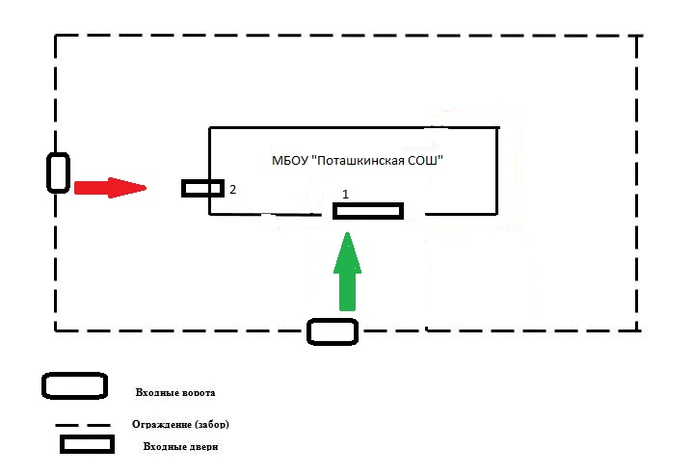
По филиалу
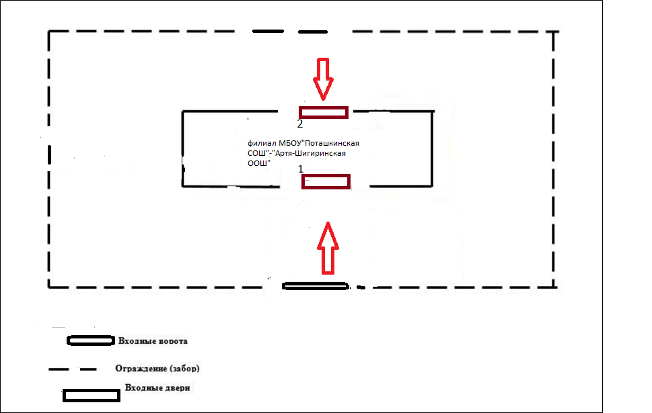
Просим отнестись с пониманием к проведению в школе профилактических мер и соблюдать введенные ограничения.

